Kế thừa (Inheritance)
Kế thừa (Inheritance) là một khái niệm cơ bản trong lập trình hướng đối tượng (OOP) cho phép một lớp (class) kế thừa các thuộc tính và phương thức từ một lớp khác. Điều này thúc đẩy việc tái sử dụng mã, tính mô-đun và cấu trúc lớp phân cấp. Hãy cùng tìm hiểu về kế thừa trong Python:

1. Lý thuyết về kế thừa
Như trong C++ :
Tất cả các phương thức / thuộc tính public và protected trong lớp cở sở đều có thể sử dụng trong lớp kế thừa.
Ta có thể gọi đến chúng bằng :
self.name

Chỉ khác một điểm :
// giống kế thừa public trong C++
Python không sử dụng từ khóa public, private trong cú pháp kế thừa như C++, cho nên các thuộc tính từ lớp cơ sở đều mặc định là public trong lớp kế thừa thay vì có 3 kiểu kế thừa như C++.
Code C++ :
class C : public A, public B
{
private:
// Khai báo các thuộc tính
public:
// Các phương thức
} ;
Python :
class lopcon(lopcha_1, lopcha_2,… ):
# code

2. Cú pháp cho kế thừa
Cú pháp khai báo kế thừa
class lopcon(lopcha_1, lopcha_2,… ):
# code

Chú ý : python không sử dụng từ khóa public, private trong cú pháp kế thừa như C++, cho nên các thuộc tính từ lớp cơ sở đều mặc định là public trong lớp kế thừa
Ví dụ :
class Person:
def __init__(self, name, id):
self.name = name
self.id = id

def display(self):
print(self.name, self.id)

class Emp(Person):
def print(self):
print("Lớp Emp được gọi")

Emp_details = Emp("Mayank", 103)
Emp_details.display() # Gọi phương thức của lớp cha
Emp_details.print() # Gọi phương thức của lớp con

3. Truy nhập thành phần cùng tên

3.1. Đơn kế thừa

a. Thuộc tính cùng tên
Lớp nào gọi đến thuộc tính thì nó sẽ ghi đè giá trị trước.
Không thể gọi thuộc tính của lớp cha bằng super() hay tên lớp.

b. Phương thức trùng tên
Trong python, nếu có phương thức trùng tên sẽ ưu tiên gọi phương thức ở cấp thấp nhất (lớp con)
Ví dụ :
class Cha:
def greet(self):
print("Xin chào từ lớp Cha")

class Con(Cha):
def greet(self):
print("Hello từ lớp Con")

c = Con()
c.greet() # Output: Hello từ lớp Con
Nếu muốn gọi đến phương thức của lớp cha : phải sử dụng hàm super() hoặc tên lớp
Chú ý : nếu dùng tên lớp phải truyền tham số self
Ví dụ :
class Cha:
def greet(self):
print("Xin chào từ lớp Cha")

class Con(Cha):
def greet(self):
print("Hello từ lớp Con")

# Gọi lại phương thức từ lớp Cha bằng 2 cách:
super().greet() # Cách 1: Dùng super()
Cha.greet(self) # Cách 2: Dùng tên lớp cha

3.2. Đa kế thừa

a. Thuộc tính trùng tên
Lớp nào gọi đến thuộc tính thì nó sẽ ghi đè giá trị trước.

b. Phương thức trùng tên
Có thể dễ dàng truy cập bằng tên lớp.
Nếu truy cập bằng super() thì không gọi được lớp cụ thể mà tuân theo thứ tự MRO

Ví dụ :
class A:
def show(self):
print("A.show")

class B:
def show(self):
print("B.show")

class C(B, A):
def show(self):
print("C.show")
A.show(self) # Gọi đúng phương thức từ lớp A
B.show(self) # Gọi đúng phương thức từ lớp B
super().show() # Gọi theo MRO (sẽ gọi B.show)

Thứ tự MRO :
Với đa kế thừa, một lớp có thể có nhiều lớp cơ sở nhưng giá trị trả về thì chỉ có một mà thôi.
Python sẽ chọn lớp trả về từ các lớp cở sở theo thứ tự MRO như sau :
- Ưu tiên cấp độ : ưu tiên chọn các lớp anh chị em cùng cấp với lớp hiện tại trước, lớp cha cấp cao hơn chọn sau
- Trong các lớp cùng cấp : chọn lớp được khai báo trước nhất trong phần khai báo làm giá trị trả về cho super()
Ví dụ :
class C(B, A):
# code
Khi ấy super() của C sẽ trả về B

3.3. Nhận xét
 | Đơn kế thừa | Đa kế thừa
Phương thức trùng tên | Để gọi phương thức lớp cha : sử dụng super() hoặc tên lớp | - Sử dụng tên lớp : gọi đến phương thức của lớp cụ thể  - Sử dụng super() : gọi đến lớp theo thứ tự MRO (không hiệu quả)
Thuộc tính trùng tên | - Không dùng được super() hay tên lớp, phải gọi qua self  - Thuộc tính gọi sau ghi đè thuộc tính gọi trước | - Không dùng được super() hay tên lớp, phải gọi qua self  - Thuộc tính gọi sau ghi đè thuộc tính gọi trước

3. Kế thừa với hàm tạo __init__()
Phương thức __init__() có chức năng như một hàm tạo, được gọi tự động khi khởi tạo một đối tượng thuộc lớp
Trong C++ / Java, khi gọi hàm tạo lớp con thì sẽ tự động gọi hàm tạo lớp cha. Nhưng trong python thì phải gọi thủ công.

Kế thừa với hàm tạo
Kế thừa với hàm tạo có dự khác biệt với kế thừa phương thức thường.
Để gọi hàm tạo lớp cha trong phần định nghĩa của lớp con, phải sử dụng super() hoặc tên lớp để gọi __init__() thay vì self. Nếu không python sẽ lầm tưởng đó là hàm __init__() của lớp con :)))

Ví dụ :
class A:
def __init__(self):
self.x = 1

class B(A):
def __init__(self):
A.__init__(self) # phải truyền self
Hoặc
super().__init__() # không cần tham số self

self.y = 14

k = B()
print(k.x)
Trong chương trình trên nếu bỏ câu lệnh A.__init__(self) sẽ bị lỗi do thuộc tính x thuộc lớp cha và lớp cha chưa được khởi tạo. Nếu có câu lệnh ấy thì sẽ in ra 1

4. Các loại kế thừa
Đơn kế thừa
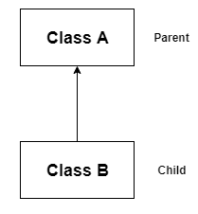

Đa kế thừa
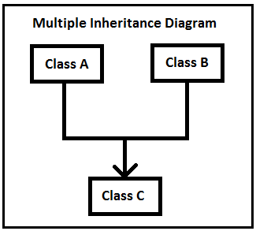

Kế thừa đa cấp
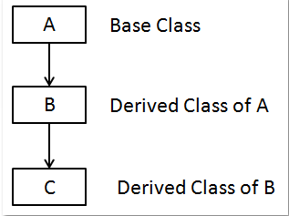

Kế thừa phân cấp
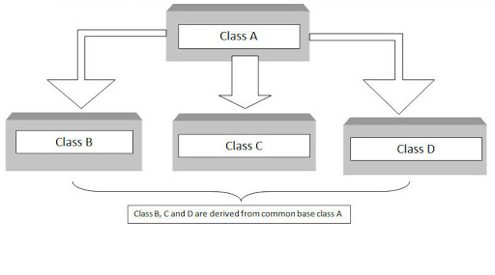
Kế thừa lai
Là hỗn hợp của các loại kế thừa trên

